**第七章课外作业**

**一、EX7.1：**

**代码：**

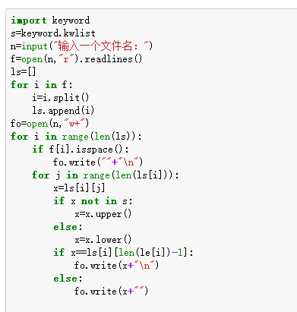

**结果：**

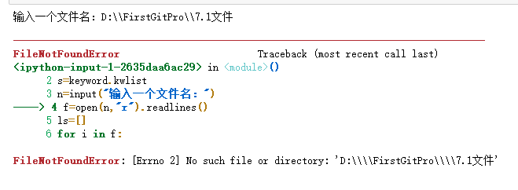

**小结：**

**不是很会，没有run成功，但也不知道咋改。**

**二、EX7.2:**

**代码：**

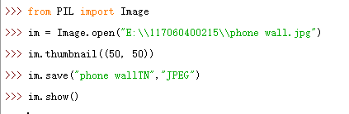

**原图：**

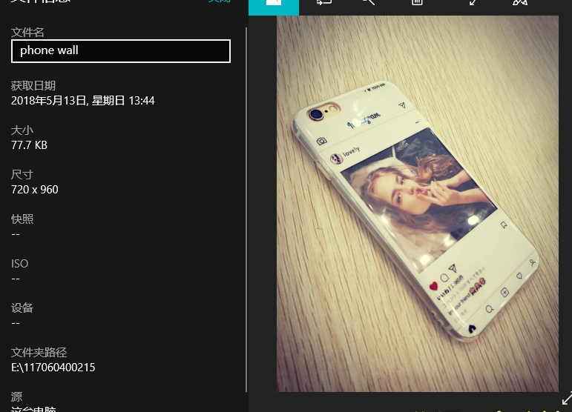

**运行后图片：**

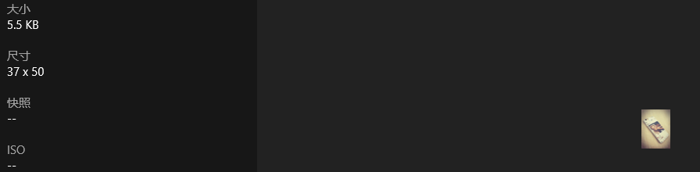

**三、思考与练习7.8：**

**代码：**

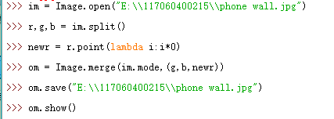

**原图：**



**结果：**

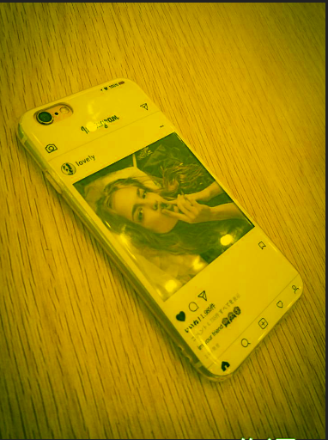

**四、微实例7.6：（自己轮廓的获取）**

**代码：**

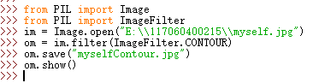

**结果图：**

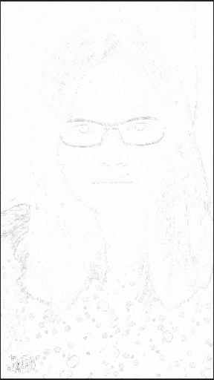

**五、类似ps操作：**

**代码：**

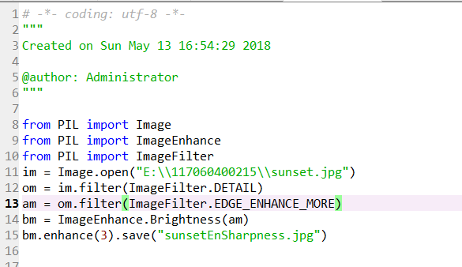

**原图：**

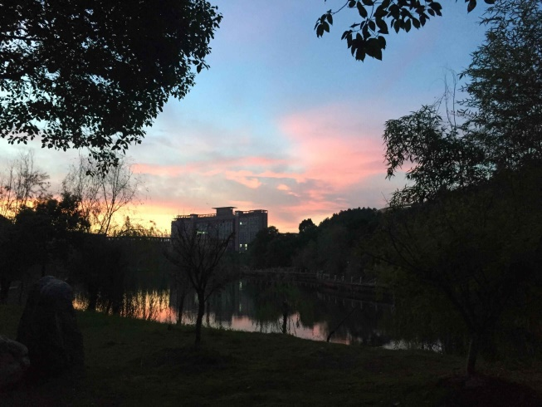

**结果：**

